威海一中2023年69级新生报到须知
一、报到时间
1.7月2日上午8:00 - 10:00。
高区一中、实验中学、古寨中学普通生报到。
所有学校音乐、美术、体育、科技创新特长生报到。
2.7月2日上午10:00 - 11:30。
其他初中学校普通生报到。
【注】以“威海市高中段学校统一考试招生录取管理系统”公布的是否录取为准。
二、报到地点
威海一中西校区。
三、报到流程
新生报到时需着初中校服，携带中考准考证从威海一中西校区南门进入校园，在餐厅东门口排队进入报到地点，报到结束后经餐厅南门进入操场，在操场设置有六个咨询处，咨询结束后从西校区西门离校。
【威海一中西校区食堂报到示意图】
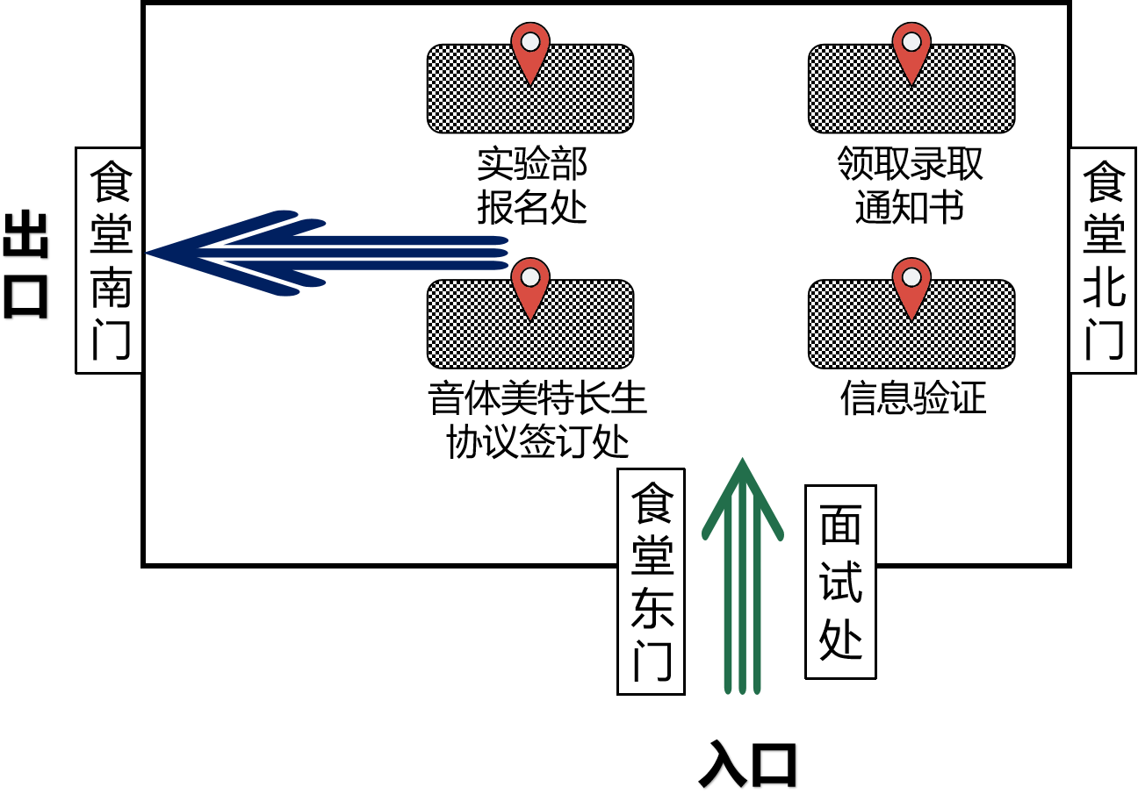

第一步：面试。新生经“面试处”考核合格后，上交签名的《安全公约》《关于防溺水致学生家长一封信》回执和《这些诈骗，请你高度警惕！》回执，进入报到大厅。面试依据教育部颁布的《中小学守则》《中学生日常行为规范》，主要考查学生的文明礼仪及仪容仪表，凡不符合要求的需整改合格后方可报到。
【注】
1.新生需下载《威海一中暑假安全公约》（见附件1）、《关于防溺水致学生家长一封信》（见附件2）、《这些诈骗，请你高度警惕！》（见附件3），根据要求签名并于报到当天上交。文件均须家长和学生共同签名。
2.音体美特长生面试合格后先到“特长生协议签订处”签订协议，然后进入第二步。其他新生面试合格后直接进入第二步。
第二步：信息验证。新生出示准考证，由工作人员核实信息并签字。
第三步：新生出示核验签名的准考证，领取《威海一中新生录取通知书》。
第四步：实验部报名。
1.中考成绩总分513分（含513分）以上的学生可自愿报名。
2.被录取的科技创新特长生。
第五步：现场咨询。
报名流程结束后的新生可在操场现场咨询，主题如下：
1.拔尖人才培养与规划
2.学法指导
3.多元特长发展与规划
4.校本课程
5.学生会与社团
6.后勤保障服务
四、温馨提示
1.新生因特殊情况不能现场报到的可由家长代替，要求同上。
2.学生上学期间相关费用开学后收取。
3.请扫码关注威海一中微信公众号，以便及时了解新生入学相关事项和学校工作动态。

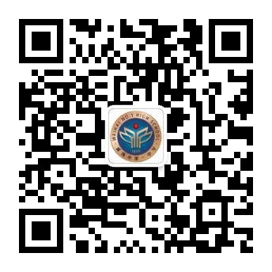
附件1：《威海一中暑假安全公约》
附件2：《关于防溺水致学生家长一封信》
附件3：《这些诈骗，请你高度警惕！》

联系人：凌继邦老师 咨询电话： 5803822

威海市第一中学

附件1：
威海一中暑假假期安全公约
青少年是祖国的希望和未来。青少年的安全健康是家庭幸福、民族兴旺和国家强盛的基础。为保障学生安全.愉快地度过假期，威海一中依据国家教委的指示精神和上级有关规定，结合实际，特制定假期安全公约如下，希望学生和家长仔细阅读，牢记在心，坚守规则，共同呵护生命健康。
一、遵纪守法
1.遵守国家法令法规和校规校纪，坚持“讲文明、讲礼貌、讲秩序、讲道德”。
2.不私自外出，外出要向家长打招呼并按时返回。
3.中学生禁止进入网吧、KTV和台球厅等娱乐场所，不参与黄、赌、毒、传销、封建迷信和非法宗教活动。
4.中学生参加社会实践活动，要遵守相关法规、规则。
5.学法懂法，增强法律意识，用法律保护自己。
二、道路交通安全
1.遵守交通规则，听从交警指挥。
2.安全快速通过路口：有交通信号控制的交叉路口，必须按信号灯指示在人行道上快速通过；没有交通信号控制的交叉路口，须注意车辆，看准时机，在人行道上快速通过；没有人行横道的路口，禁止除乘车以外的任何方式通过；严禁翻越护栏。
3.骑自行车禁止在公路上撒把，禁止攀扶其它车辆，禁止骑自行车带人。
4.严禁无证驾驶摩托车及其它机动车辆。
5.严禁携带易燃、易爆等危险物品乘车；机动车行驶中，严禁将身体任何部分伸出车外；车未停稳严禁跳车、下车；高速路上严禁上下车。
6.假期人员流动性大，不乘坐超员、超速车辆和非法营运车船，不搭乘“黑车”。
7.要有爱路护路的意识，不影响道路行车安全。
三、防火、防电、防盗、防骗、防险等
1.安全用电，不要用湿手，湿布触摸、擦拭电器外壳；禁止私自接引电线、割拉电线，要远离高压电线及变电设施，防止触电事故发生。
2.要树立防火意识，燃放烟花、爆竹，要遵守有关规定，注意安全。
3.不在残墙破壁下和施工工地上逗留玩耍，以防意外事故发生。
4.不到人员众多的场所，避免拥挤踩踏事故的发生。
5.不私自下水游泳；不擅自与他人结伴游泳；不在无家长或教师带领的情况下游泳；不到无安全设施、无救援人员的水域游泳；不到不熟悉的水域游泳；不熟悉水性的学生不擅自下水施救；不在没有安全设施的场所滑冰。
6.不玩易燃易爆、有毒等危险物品。
7.认真学习防火、防触电、防地震知识，遇有地震等及其它重大自然灾害时，要头脑冷静，随机应变。
8.要做到不贪图便宜、不谋取私利，多了解、多掌握一些防骗知识，提高防范意识，学会自我保护，不与陌生人交往，主动抵制网络交往中的约见、约会。
9.禁止从楼上向下抛物，防止落物伤人；禁止登高临险，防止意外发生。
10.外出要注意交通和人身财产安全，学会规划行程，冷静应对各种突发事件。
11.在外处事要有辨别是非的能力，学会适度自我保护，如需帮助请大声呼喊或拨打110（报警电话）、120（急救电话）。
四、饮食安全
1.日常生活中，注意饮食卫生。养成良好的卫生习惯，不吃腐败变质食品，不吃三无食品（无生产日期，无生产厂家，无保质期），少吃油炸和膨化食品，少喝碳酸类饮料，追求健康的饮食风格。
2.一日三餐，按时就餐，不暴饮不暴食。坚持体育锻炼，提高身体免疫，健康生活。
望全体同学及家长提高安全认识、重视安全工作，克服麻痹思想，增强保护意识，共建和谐稳定社会。家长要掌握放假期间学生的动态，防止意外发生。以上公约，请全体同学及家长共同遵守。

学生签名： 家长签名：

（请用A4纸正反面打印）

威海市第一中学
2023年7月
附件2：
关于预防学生溺水致全国中小学生家长的一封信
尊敬的中小学生家长朋友：
溺水是造成中小学生意外死亡的第一杀手。春季以后，天气逐渐变热，溺水又将进入高发季，希望广大家长务必增强安全意识和监护意识，切实承担起监护责任，加强对孩子的教育和管理，特别是加强放学后、周末、节假日期间和孩子结伴外出游玩时的管理，经常进行预防溺水等安全教育，给孩子传授相关知识和技能，不断加强孩子安全意识和自我保护意识，提高孩子们的避险防灾和自救能力，严防意外事故的发生。要重点教育孩子做到“六不”：不私自下水游泳；不擅自与他人结伴游泳；不在无家长或教师带领的情况下游泳；不到无安全设施、无救援人员的水域游泳；不到不熟悉的水域游泳；不熟悉水性的学生不擅自下水施救。尤其要教育孩子遇到同伴溺水时避免手拉手盲目施救，要智慧救援，立即寻求成人帮助。
学生安全工作需要各方面尽心尽责、密切配合、齐抓共管。让我们携起手来，共同为保障广大中小学生平安健康成长而努祝您的孩子平安、健康、快乐！
教育部基础教育司

回 执
学校通过致家长一封信的方式将《关于预防学生溺水致全国中小学生家长的一封信》交给我，我详细阅读和学习了信的内容，深知预防溺水的相关要求，一定承担起监护责任，确保孩子的安全。
学校名称：威海市第一中学
学生姓名： 家长（监护人）签字：
（请将回执沿虚线撕下，签名后上交）
2023年7月

附件3： 这些诈骗，请你高度警惕！
【前 言】发财的机会谁不想拥有，非亲非故的就送到你手？面对警方持续不断的防骗宣传，总有人沉湎于发财梦想，轻信他人提供的网站链接和APP，去搞兼职刷单、网上投资、网上贷款等，最终被骗得血本无归。请你在转账汇款前想一想警方的防骗宣传：天上不会掉“馅饼”，掉下一张是“陷阱”，让你悔不当初！
【典型案例】 2月5日，柳女士收到一条“复制口令XXX去支付宝搜索入群，就可领取迷你洗衣机”的手机短信，照做入群后被告知，需下载“DOU乐”APP完成20单任务才能领取，并可领佣金。柳女士下载后，按要求转账4.4万元做了3单并提现1000元，见有利可图又转账114888元，当她想把佣金和两次共158888元的本金提现时却操作不了，直到对方让她再垫付10万元才发现被骗。
【警方提醒】刷单行为涉嫌违法。凡是让你先行充值或垫付资金的网络兼职刷单，都是骗局。你看好人家的“蝇头小利”，人家看好你的“巨额血本”，让你越刷越穷！
【典型案例】 1月28日，吕先生加入陌生网友推荐的一个说股市微信群，听了“荐股师”的几次课后，就在对方的诱导下，注册“永安国富券商直投账号平台”开始炒股，先后充值103万元，尽管平台显示有盈利，但他却一直无法提现，每次询问都被对方以平台被锁定、需交保证金等理由搪塞，直到对方彻底失联、平台无法登录才发现被骗。
【警方提醒】网上投资理财坑太多。凡陌生人诱导你搞网上炒股票、炒期货、炒外汇、炒虚拟币等投资理财，都是骗局。人家跟你非亲非故的，凭啥要带你去发财，就是为了骗你的钱！
【典型案例】 1月13日，陶女士收到陌生人发来“可以办理贷款”的手机短信并附有网址链接，资金紧张的她随即点击链接，下载了“特邀快审版”APP并完成注册，按系统显示的额度申请贷款15万元，通过审核却无法提现，对方称其银行卡信息错误，并以缴纳认证资金、二次资质认证等理由，让其先后转账20.3万元，结果贷款仍未到账发现被骗。
【警方提醒】网上申请办理贷款（或提升信用卡额度），凡以各种名义让你先转账汇款的，都是骗局。网上贷款先交钱，“贷”走你的美好未来！
防范电信网络诈骗，请拨打警方防骗热线96110或5192345咨询。

威海市公安局反电诈中心
2023年7月

防骗预警提示阅知回执
威海市公安局反电诈中心2023年7月的防骗预警提示，已收悉并阅知。
阅知签名： 联系电话：
（此联填好后，由阅知人交所在单位集中留存备查）

